Для исключения медленной работы системы в режиме Операции по кассовым выплатам – Заявки на кассовый расход, настоятельно рекомендуем использовать фильтры:
- Почистить кеш\ куки
- Сбросить пользовательские настройки
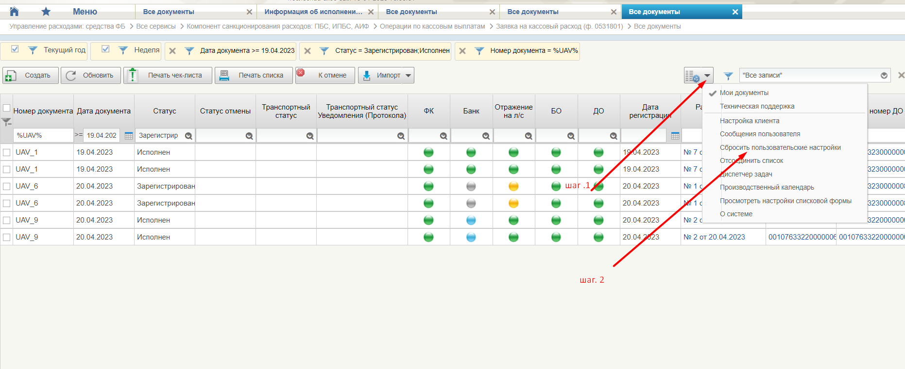

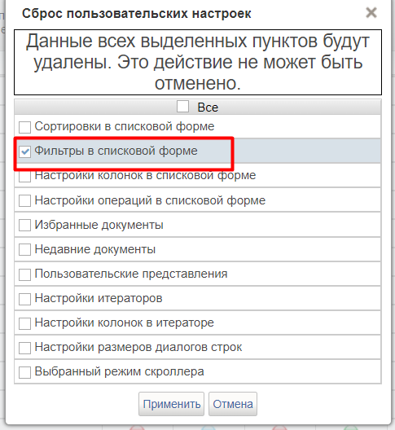

- Зайти в списковую форму, указать реквизит "Дата документа". Можно выбрать точную дату, меньше, больше, между: правой кнопкой мыши в поле дата, открывается условие для фильтра.
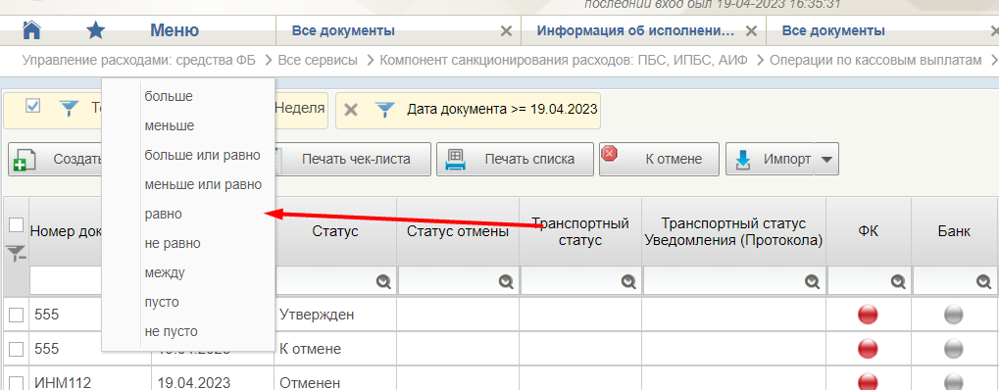

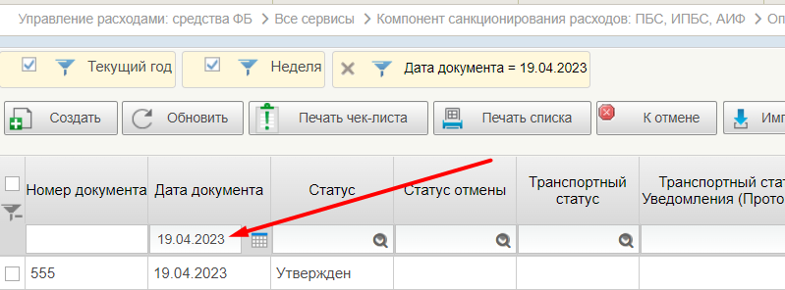

- После выбора даты в фильтре можно задавать любой пользовательский фильтр.

